第六节 岩土工程勘察
各项工程建设在设计和施工之前,必须按基本建设程序进行岩土工程勘察。岩土工程勘察应按工程建设各勘察阶段的要求,正确反映工程地质条件,查明不良地质作用和地质灾害,提出资料完整,评价正确的勘察报告。
一、岩土工程勘察分级
岩土工程勘察首先应根据工程的重要性、工程场地以及建筑物地基的复杂程度确定勘察的级别。
(一)工程重要性等级
根据工程的规模和特征,以及由于岩土工程问题造成工程破坏或影响正常使用后果, 可分成以下三个等级
(1)一级工程:重要工程,造成后果很严重;
(2)二级工程:一般工程,造成后果严重;
(3)三级工程:次要工程,造成后果不严重。
(二)场地的复杂等级
根据建设场地工程地质复杂程度可分成:一级(复杂)场地、二级(中等复杂)场地 和三级(简单)场地。
场地的复杂程度主要是指具有下列条件之一者
(1)对建筑抗震危险、不利、有利(或抗震设防烈度等于或小于6度)的地段;
(2)不良地质作用强烈发育、一般发育、不发育地段;
(3)地质环境已经或可能受到强烈破坏、一般破坏、基本未受破坏;
(4)地形地貌复杂、较复杂、不复杂;
(5)有影响工程的多层地下水、岩溶裂隙水或其他水文地质条件复杂,需专门研究的场地为复杂场地;基础位于地下水位以下的场地为中等复杂场地;地下水对工程无影响的为简单场地。
在确定场地复杂等级时,从一级开始向二级三级推定,以先满足为准。
(三)地基的复杂等级
地基的复杂程度主要是根据两方面地质情况进行分级。
第一,岩土种类多少、分布均 匀程度、性质变化大小是否需特殊处理;第二是否存在特殊性的岩土。按照其严重的程度分成一级(复杂)、二级(中等复杂)和三级(简单)地基。
根据工程重要性、场地复杂程度和地基复杂程度等级,划分岩土工程勘察等级。
甲级在工程重要性、场地和地基复杂等级中,有一项或多项为一级;
乙级除甲级和丙级以外;
丙级在上述三项等级中,均为三级。
如果建筑在岩质地基上的一级工程,但场地和地基复杂等级均为三级时,岩土工程勘察可定为乙级。
二、房屋建筑和构筑物的工程勘察要求
各类工程的特点不同,工程勘察的要求也不完全相同。目前我国颁布的岩土工程勘察规范(GB50021-2001)归纳为11个大类,包括:房屋建筑与构筑物(建筑物)、地下洞室、岸边工程、管道和架空线路工程、废弃物处理工程、核电厂、边坡工程、基坑工程、桩基础、地基处理、既有建筑物的增载和保护等。在这11类工程中,建筑物的数量最多,工程勘察的内容和要求也比较全面,所以这里着重介绍这部分内容。建筑物的岩土工程勘察,应在搜集建筑物上部荷载、功能特点、结构类型、基础形式及埋置深度、建筑物的变形限制等方面资料的基础上,按照设计程序分阶段进行。岩土工程勘察应满足不同阶段的要求。例如,可行性研究勘察应符合选择场址方案的要求;初步勘察应符合初步设计要求;详细勘察应符合施工图设计要求;当场地条件复杂或有特殊要求时还宜进行施工勘察。
(一)可行性研究勘察
可行性勘察阶段,首先应搜集区域地质、地形地貌、地震、矿产、当地的工程地质、 岩土工程和建筑经验等资料;通过现场踏勘了解场地的地层、构造、岩性、不良地质作用 和地下水等工程地质条件;必要时进行工程地质测绘和必要的勘探工作。在深入分析已有 资料的基础上,对拟建场地的稳定性和适宜性做出评价。
(二)初步勘察
初步勘察应对场地内拟建建筑地段的稳定性做出评价。为了满足初步设计的要求,必 须进行初步勘察的勘探工作。具体要求如下:
1.勘探线应垂直地貌单元、地质构造和地层界线布置;
2.每个地貌单元均应布置勘探点、在地貌单元交接部位和地层变化较大的地段,勘 探点应加密;
3.在地形平坦地区可按网格布置勘探点; 4.对岩质地基,勘探线和勘探点的布置以及勘探孔的深度应根据地质构造、岩体特 性、风化情况等,按地方标准或当地经验确定;对土质地基应符合表12-6-1和表12-6-2 规定;遇有异常情况时可适当增减勘探孔的深度。
初步勘察勘探线、勘探点的间距(m) 表12-6-1
地基复杂程度等级 | 勘探线间距 | 勘探点间距
一级(复杂)  二级(中等复杂)  三级(简单) | 50~100  75-150  150-300 | 30~50  40~100  75~200
注:1.表中间距不适用于地球物理勘探;
2.控制性勘探点宜占总数的115 ~ 1/3,且每个地貌单元均应有控制性勘探点。
初步勘察勘探孔深度(m)表12-6-2
工程重要性等级 | 一般性勘探孔 | 控制性勘探孔
一级(重要工程)  二级(一般工程)  三级(次要工程) | ≥15  10～15  6～10 | ≥30  15～30  10～20
注:1.勘探孔包括钻孔、探井和原位测试孔等; 2.特殊用途的钻孔除外。
5.取土试样和进行原位测试应符合下列要求
(1)采取土试样和进行原位测试的勘探点应结合地貌单元、地层结构和土的工程性质 布置,其数量可占勘探点总数的1/4~1/2;
(2)采取土试样的数量和孔内原位测试的竖向问距、应按地层特点和土的均匀程度确 定;每层土均应采取土试样或进行原位测试,其数量不宜少于6个。
6.对场地的水文地质进行调查,调查含水层的埋藏条件、地下水类型、补给及排泄条件、各层地下水位及其变化幅度,必要时应设置长期观测孔。当地下水可能浸湿基础时,应采取水试样进行腐蚀性评价。
(三)详细勘察
详细勘察应按单体建筑物或建筑群提出详细的岩土工程资料和设计、施工所需的岩土参数;对建筑地基做出岩土工程评价,并对地基类型、基础形式、地基处理、基坑支护、工程降水和不良地质作用的防治等提出建议。
1.勘探点的间距
勘探点的布置应符合下列规定:
(1)宜按建筑物周边线和角点布置;对元特殊要求的其他建筑物可按建筑物或建筑群的范围布置;
(2)同一建筑范围内主要受力层或有影响的下卧层起伏较大时应加密勘探点,查明其变化;
(3)对重大的设备基础应单独布置勘探点;重大的动力机器基础和高耸构筑物,勘探点不宜少于3个;
(4)勘探手段宜采用钻探与触探相配合,在复杂地质条件、特殊土、风化岩和残积土地区,宜布置适量探井;
(5)对于单幢高层建筑的勘探点布 置,应满足对地基均匀性评价的要求,且不应少于4个;对密集的高层建筑群,勘探点可一适当减少,但每栋建筑物至少应有1个控制性勘探点。详细勘察勘探点间距可按表12-6-3确定。
详细勘察勘探点间距表12-6-3
地基复杂程度等级 | 勘探点间距(m)
一级(复杂)  二级(中等复杂)  三级(简单) | 10-15  15-30  30-50
2.勘探点的深度
详细勘察的勘探深度应从基础底面算起,并应符合下列规定:
(1)勘探孔深度应能控制地基主要受力层,当基础底面宽度不大于5m时,孔深对条 形基础不应小于底宽的3倍,对单独柱基不应小于1.5倍,且不应小于5m;
(2)对高层建筑和需作变形计算的地基,控制性勘探孔的深度应超过地基变形计算深度;高层建筑的一般性勘探孔应达到基底下0.5~1.0倍的基底宽度,并深入稳定分布的地层;
(3)需设置抗浮桩或抗拔锚杆的建筑物,勘探孔深度应满足抗拔承载力评价要求;
(4)当有大面积地面堆载或软弱下卧层时,应适当加深控制性勘探孔的深度;
(5)在上述规定深度内当遇基岩或厚层碎石土等稳定地层时,应根据情况调整勘探孔深度。
3.采取土试样和进行原位测试的要求
(1)采样和原位测试点的数量,应根据地层结构、地基土的均匀性和设计要求确定, 对地基基础设计等级为甲级的建筑物每栋不少于3个;
(2)每个场地每一主要土层的原状士试样或原位测试数据不少于6件(组) ;
(3)在地基主要受力层内,厚度大于0.5m的夹层或透镜体,应采取土试样或进行原位测试;
(4)当土层不均匀时,应增加取土数量或原位测试点。
三、室内试验与原位测试
各类工程的地基基础设计,要求岩土工程勘察提供详细的物理和力学性指标。这参数都必须通过室内或场地原位测试得到。试验的项目和方法,应根据工程要求和岩土'性质的特点确定。现将测试项目归纳如以下,以供设计工程师掌握并根据工程的特点进行选择。
(一)室内试验
室内试验包括物理性试验和力学性试验两大部分,当混凝土或钢结构处于地下水位以下时,还应采取水样作腐蚀性试验。各类土的物理性试验项目详见表12-6-4。力学性试验项目详见表12-6-5所示。当有特殊要求时,应制定专门的试验方案,求得更符合实际的试验参数。
土的物理性试验 表12-6-4
土类 | 试 验 项 目 | 备 注
砂土 | 颗粒级配、相对密度、天然含水量,天然密度、最大和最小密度 | l比重可按经验确定
粉土 | 颗粒级配、液限塑限、相对密度、天然含水量、天然密度 | 2.有降水设计时,应做渗透试、有机质含量 验
黏性土 | 液限塑限、相对密度、天然含水量、天然密度、有机质含量 | 3填土工程应做击实试验

土的力学性试验 表12·6·5
项目 | 试验目的 | 试验成果
单向压缩(固结) 试验 | 压缩性 | 压缩模量Es,压缩系数α,ε一ρ曲线
单向压缩(固结) 试验 | 考虑应力历史 | 压缩指数Cc，'因弹指数Cs'，前期固结压力Pc, e-lgp曲线
单向压缩(固结) 试验 | 考虑时间关系 | 团结系数Cu，渗透系数k_{v}, e-t曲线
三轴剪切试验 | 不排水(UU) | 土的天然强度Cu,Φ＝0
三轴剪切试验 | 团结不排水(CU) | 总应力强度指标Ccu，Φcu，若测定孔隙压力,可得到有效指标, c；,Φ；
三轴剪切试验 | 排水(CD) | 有效强度指标Cd，Φd,对于砂土, Cd≈0
直接剪切试验 | 快 剪 | 天然强度 | 对于滑坡工程,可以进行反复剪并测定残余强度
直接剪切试验 | 固结快剪 | 总应力强度指标 | 对于滑坡工程,可以进行反复剪并测定残余强度
直接剪切试验 | 慢 剪 | 有效强度指标 | 对于滑坡工程,可以进行反复剪并测定残余强度
动三轴和共振柱试验 | 抗振土的液化 | 动弹性模量；动阻尼比及其动应变关系;既定循环周数下的动应力与动应变关系;饱和土的液化剪应力与动应力循环周数关系,小动应变时的动弹性模量和动阻尼比
(二)原位测试
原位测试方法应根据岩土条件,设计对参数的要求,地区经验和测试方法的适用性等因素选用。详见表12-6-60
原位测试 表12-6-6
项目 | 试 验 目 的 | 适用性
载荷试验 | 测定建筑场地浅层或深层岩土的承载力和变形特性,具体指标参 数有变形模量E₀,承载力特征值p,基准基床系数kr
静力触探试验 | 可以测定比贯入阻力p_{s},锥尖阻力q_{c}，'侧壁摩阻力fs和贯入时的孔隙水压力u。从而可以估算土的塑性状态或密实度、强度、压性、地基承载力、单桩承载力、沉桩阻力、液化判别等,根据孔压消散曲线,可估算土的团结系数和渗透系数。根据触探曲线进行力学分层 | 一般黏性土、粉士、砂土和含少量碎石的土
圆锥动力触探试验 | 按锥重可分轻型(10kg)、重型(63.5kg)和超重型(120kg)三种,根据贯入读数N₁₀、N_{63.5}、N_{l20}可以用来进行力学分层,评定土层的均匀性和物理性质,土的强度,变形参数,地基承载力、单型桩承载力、查明土洞,滑动面软硬土层界面,检测地基处理放果 | 视土类选用适当的锥型
标准贯入试验 | 用63.5kg的落锤、在钻孔中将标准贯入器打入土中,测记30cm 贯入深度的锤击数N值,对砂土、粉土、黏性土的物理状态、土的强度、变形参数、地基承载力、单桩承载力、砂土和粉土的液化、 成桩的可能性等做出评价 | 砂土、粉土、黏性土
十字板剪切试验 | 测定饱和软土的不排水抗剪强度和灵敏度,从而确定地基承载力,单桩承载力,计算边坡稳定性,判定软黏土的应力历史 | 软土
旁压试验 | 根据旁压曲线上的初始压力、临塑压力、确定地基承载力和变形参数,还可以求得原位水平应力,静止侧压力系数,不排水抗剪强度 | 各类土
扁铲侧胀试验 | 判别土类确定黏性土的状态、静止侧压力系数,水平基床系数 | 黏性土,粉土,黄土, 松一中密砂
波速测试 | 测定各类岩土体的压缩波、剪切波或瑞利波的波速 | 各类土
激振法测试 | 测定天然地基和人工地基的动特性、提供地基刚度、阻尼比和参振质量
四、岩土工程勘察成果报告
岩土工程勘察报告应根据任务要求、勘察阶段、工程特点和地质条件等具体情况编 写,并应包括下列内容:
1.勘察目的、任务要求和依据的技术标准;2.拟建工程概况;3.勘察方法和勘察工作布置;
4.场地地形、地貌、地层、地质构造、岩土'性质及其均匀性; 5.各项岩土性质指标、岩土的强度参数、变形参数、地基承载力的建议值;
6.地下水埋藏情况、类型、水位及其变化;7.土和水对建筑材料的腐蚀性;
8.可能影响工程稳定的不良地质作用的描述和对工程危害程度的评价; 9.场地稳定性和适宜性的评价。
岩土工程勘察报告应对岩土利用、整治和改造的方案进行分析论证、提出建议;对工程施工和使用期间可能发生的岩土工程问题进行预测,提出监控和预防措施的建议。成果报告应附下列图件:
1.勘探点平面布置图;2.工程地质柱状图;3.工程地质剖面图;4.原位测试成果图表;5.室内试验成果图表。

第七节 浅基础

重点内容:浅基础的设计原则,地基承载力设计值的确定方法和浅基础设计。
一、一般原则
浅基础一般是指基础埋置深度小于基础宽度,或小于5m,用一般的施工方法即可修筑。本章讨论天然地基上浅基础设计的方法,其一般原则也适用于其他情况时的基础设计。
地基基础设计时对地基的要求,应满足:
(1)地基应有足够的强度和稳定性
当轴心荷载作用时,基础底面压力应满足公式(12-7-1)
$p_{k}≤f_{a}$ (12-7-1)
当偏荷载作用时,除符合式(12-7-1)要求外,尚应符合下式要求
$p_{k\text{max}}≤1\text{.}2f_{a}$ (12-7-2)
式中p_{k}一一相应于荷载效应标准组合时,基底处的平均压力值; f_{a}--修正后的地基承载力特征值。
(2)基础的沉降量(即地基的变形值) s应小于地基变形容许值Δ:
$s≤Δ$ (12-7-3)
基础的沉降量s包括绝对沉降量和不均匀沉降量。
对基础的要求,应有足够的承载力、刚度和耐久性。由于基础工程是地下隐蔽工程,常受到地下水的侵蚀和气温冻胀的影响,一旦发生质量事故,不易发觉也难补救。因此, 对基础要比上部结构更高的强度要求和施工质量。
地基基础设计必须遵循安全可靠和经济合理的原则。安全可靠和经济合理常互相制约 互相矛盾的,它往往是在进行地基基础方案选择和技术经济比较以后才能满足。有时,还 需考虑建筑物上部结构的刚度、体型布置,地基的柔度,以及上部结构与地基的协调关系 即地基、基础与上部结构的共同作用。
二、浅基础类型和埋深选择
(一)浅基础的类型
1.单独基础
地基条件较好时,独立柱下常采用单独基础。也有在墙下采用单独基础,它是利用钢 筋混凝土过梁将墙的荷载传递到单独基础上。
单独基础采用的材料,有砖或块石砌成(称刚性基础) ,也有用钢筋混凝土浇筑的 (称柔性基础)。
2.墙下条形基础
承重墙下一般采用的条形基础,按选用的材料类别有刚性条形基础和钢筋混凝土条形 基础。
3.柱下条形基础
由钢筋混凝土材料做成的条形基础支承两个以上柱子、单排柱下为单向条形基础,多排柱下可以做成交叉条形基础。
由于条形基础有较高的梁肋和一定底宽,因此,其抗弯刚度较大,具有能调整地基不 均匀沉降的作用。
4.筏形基础
当交叉条形基础底面积占建筑物平面面积较大比例时,则可将交叉条形基础底面扩大为满堂基础,即筏形基础。筏形基础可减小地基土单位面积压力,提高土的承载能力并增 强基础的整体刚度,调整不均匀沉降。
最简单的筏形基础是柱列下一片等厚度的(0.5~2.0m)钢筋混凝土平板。目前大量建造的高层建筑设置地下车库的基础底板大多为等厚度的片筏基础。
5.箱形基础
是由钢筋混凝土底板、顶板和纵横内外隔墙组成,如同一只埋在土中的刚性密闭的箱子。箱形基础不仅具有相当大的抗弯刚度,而且由于基础深埋、空腹,减少了基础底面压力,可以增加建筑物的层数,又称补偿式基础。我国目前京沪地区软弱地基上部分高层建筑常采用箱形基础,并已编制了《高层建筑箱形基础设计与施工规程》。
6.不埋式基础、壳体基础
不埋式基础是在原地面经过穷实后铺筑薄层砂石和浇筑素混凝土即作为建筑物基础。 这种基础不挖基槽,室内地坪与基础合二为一。
壳体基础以锥形、球形及组合形等的薄壁钢筋混凝土结构形式作基础,使基础受力改变为壳体内的轴向抗压应力,它可以充分发挥钢筋和混凝土材料的受力特性。壳体基础具有节约材料、降低造价、加快施工速度等优点。我国从机修车间、冶金工业厂房到水塔烟囱、高炉设备基础等都曾采用壳体基础,使用效果良好。
(二)基础埋置深度选择
基础埋置深度是指从基础底面至地面(一般指设计地面)的距离。选择埋置深度就是 选择合适的地基持力层,以保证基础的安全可靠,施工的方便和工程造价的经济。
影响基础埋置深度选择的因素有:
1.房屋和结构物的性质用途;2.作用在地面上的荷载大小、性质;3.工程地质和水文地质条件;4.相邻建筑基础的埋深;5.土的冻结深度等。
三、地基承载力特征值
地基承载力是土力学的重要课题之一,也是地基基础设计的基本指标。地基承载力特征值就是满足土的强度条件和变形要求时的地基单位面积上的承载能力。土的强度条件,抗是指土体在外荷载作用时,对剪切破坏具有足够的稳定安全系数;地基的变形要求,是指 基础的沉降在建筑结构和使用的许可范围以内。因此,地基承载力特征值不仅与土的性质、形成条件有关,而且还与基础的型式、宽度、埋置深度,建筑物的类型、布置、结构 特征、施工速度等因素密切有关。
确定地基承载力特征值的方法有:
(一)从荷载试验或其他原位测试、公式计算、并结合工程实践经验等方法综合确定f_{ak}当基础宽度大于3m或埋置深度大于0.5m时,按上述确定的f_{ak}尚应按下式修正:
$f_{a}$＝$f_{\text{ak}}+η_{b}γ(b−3)+η_{d}γ_{m}(d−0\text{.}5)$ (12-7 -4)
式中f_{a}一一修正后的地基承载特征值;
f_{ak}--按荷载试验或其他原位测试、公式计算、结合工程实践经验等方法综合确定的承载力特征值。
$η_{b},η_{d}$一一基础宽度和埋深的地基承载力修正系数,按基底下土的类别查表12-7-1 取值。
γ一一基底以下土的重度,地下水位以下取浮重度;
b一一基础底面宽度(m) ,当基宽小于3m按3m计算,大于6m按6m计算;
$γ_{m}$一一基础底面以上土的加权平均重度,地下水位以下取浮重度;
d一一基础埋置深度(m) ,一般自室外地面标高算起。
在填方整平地区,可自填土地面标高算起,但填土在上部结构施工后完成,应从天然地面标高算起, 对于地下室,如果用箱形基础或筏基时,基础埋置深度自室外地面标高算起;当采用独立基础或条形基础时,应从室内地面标高算起。
承载力修正系数表12-7-1
土的类别 |  | η_{b} | η_{d}
淤泥和淤泥质土 |  | 0 | 1.0
人工填土，e或I_{L}≥0.85的黏性土 |  | 0 | 1.0
红黏土 | 含水比α_{w}>0.8  含水比α_{w}≤0.8 | 0  0.15 | 1.2  1.4
大面积压实填土 | 压实系数>0.95、黏粒含量ρc≥10%的粉土最大干密度>2.lt/m³的级配砂石 | 0  0 | 1.5  2.0
粉土 | 黏粒含量ρc≥10%的粉土  黏粒含量ρc<10%的粉土 | 0.3  0.5 | 1.5  2.0
E及I_{L}均<0.85的黏性土  粉砂、细砂、(不包括很湿与饱和时的稍密状态)  中砂、粗砂、砾砂和碎石土 |  | 0.3  2.0  3.0 | 1.6  3.0  4.4
注:1.强风化和全风化的岩石,可参照所风化成的相应土类取值,其他状态下的岩石不修正;
2.地基承载力特征值按本规范附录D深层平板载荷试验确定时η_{d}取0。
(二)按土体强度理论公式
对竖向荷载偏心和水平力都不大的基础,当偏心矩e≤0.033倍基础底面宽度时,根据土体的强度理论,由土的抗剪强度指标确定地基承载力按下式计算:
fa= M_{b}γb十M_{d}γd + M_{c}C_{k} (12-7-5)
式中fa一一由土的抗剪强度指标确定的地基承载力特征值;
Mb、Md、Mc -根据士的内摩擦角确定的承载力系数,按表12-7-2确定;
b一一基础底面宽度,大于6m按6m计算,对于砂土小于3m按3m计算;
Ck一一-基底以下一倍基宽深度内土的黏聚力标准值。
小习题：某浅基础地基承载力特征值fak＝200kPa，地基承载力修正系数η_{b}，η_{d}分别为0.3和1.6，基础底面积尺寸为3×4m，埋深2m，持力层土的重度为18kN/m³，埋深范围土的加权平均重度为17kN/m³，修正后的地基承载力特征值为（）kpa
解答：$f_{a}=f_{\text{ak}}+η_{b}γ(b−3)+η_{d}γ_{m}(d−0\text{.}5)$＝240.8kPa
四、浅基础设计时基底压力Pk计算
在选择了基础类型和埋置深度以后,就可根据持力层土的承载力计算基础底面尺寸。 若地基压缩层范围内有承载力显著低于持力层的土层时,还必须对此软弱下卧层进行承载 力验算。
(一)按持力层土的承载力计算
1.中心荷载作用
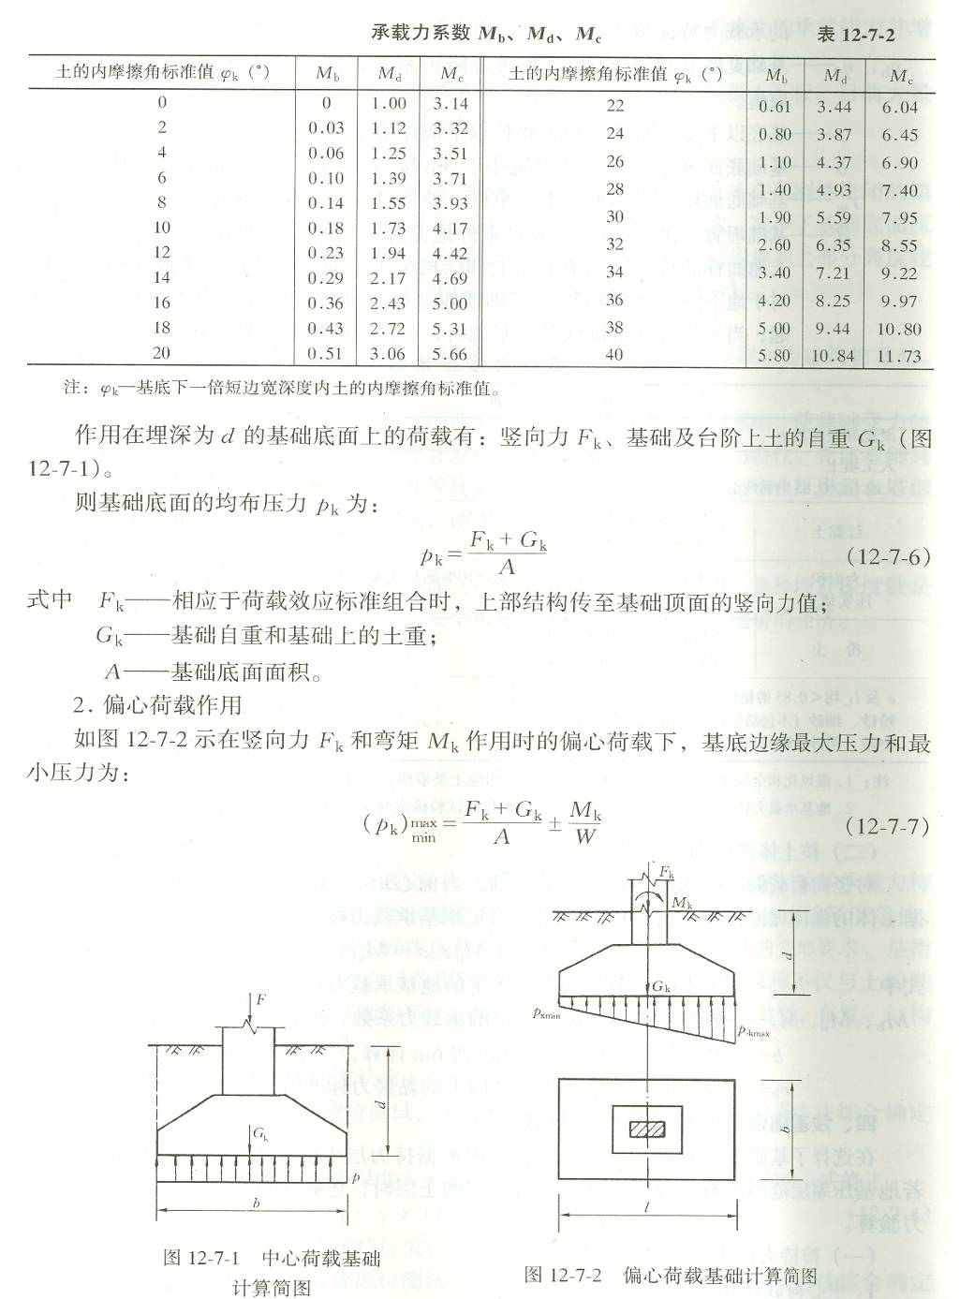
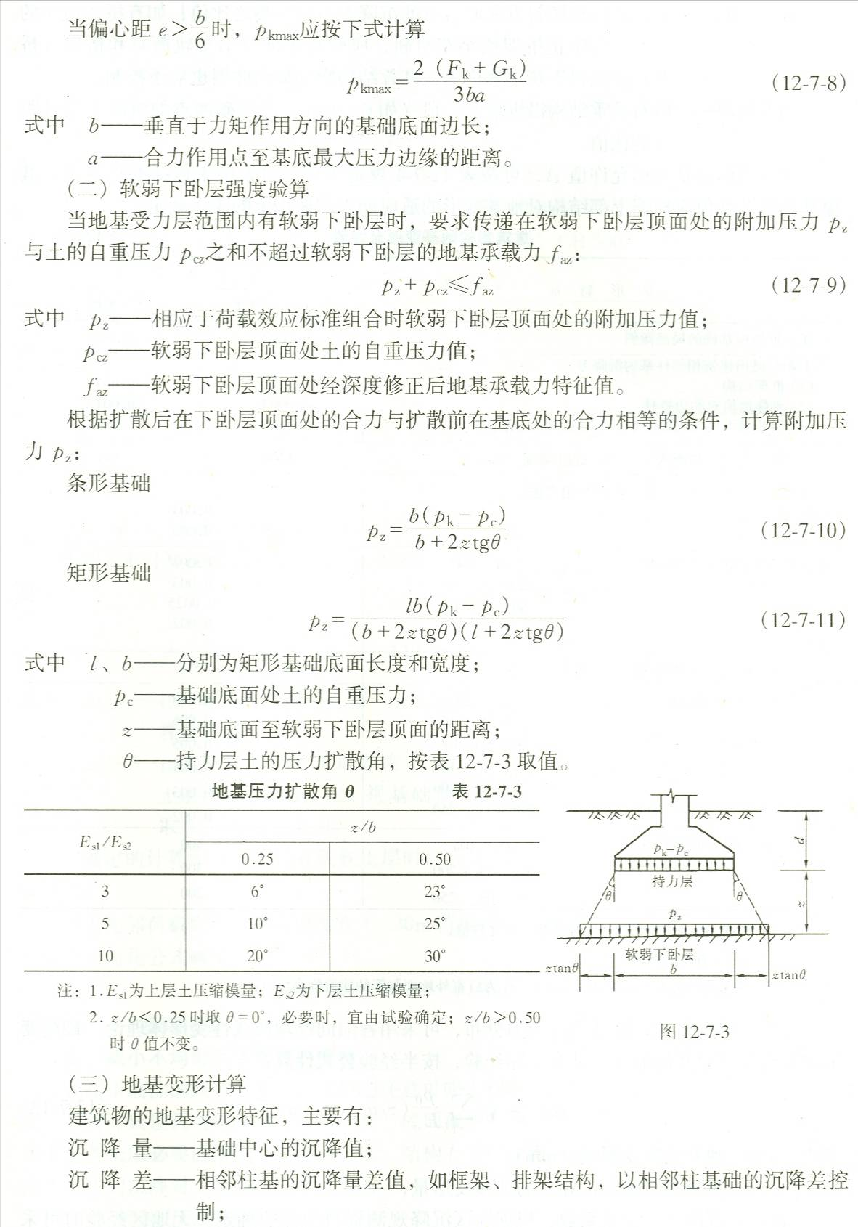

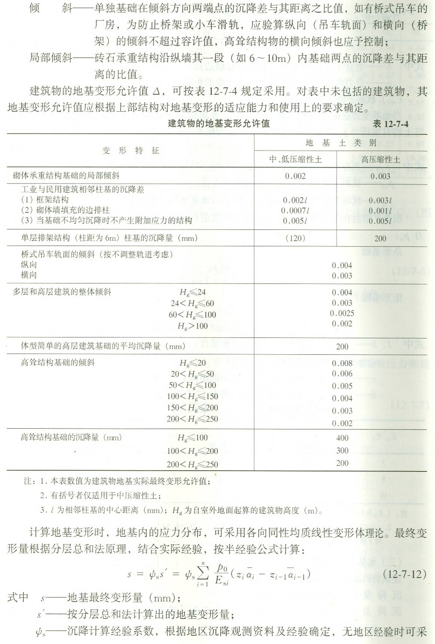

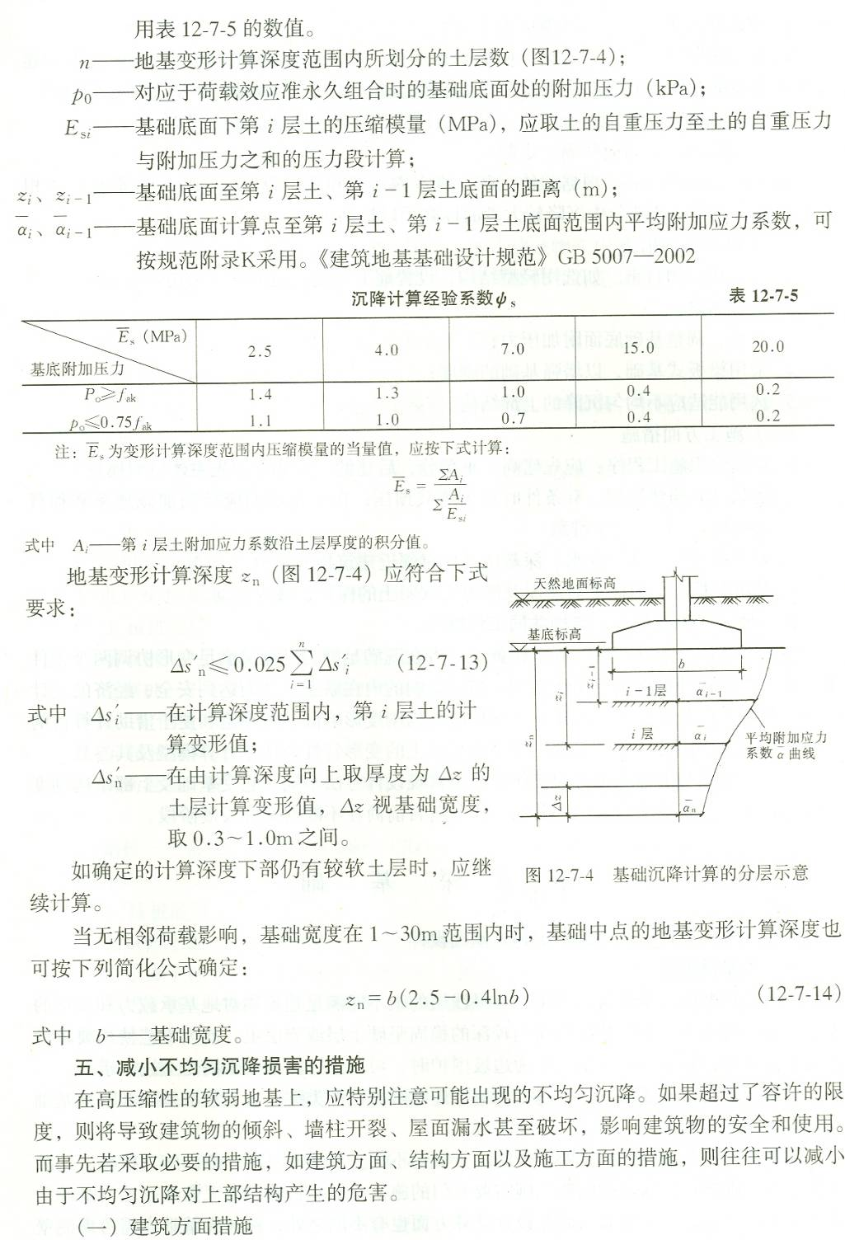

1.建筑物的平面、立面体型应力求简单。
2.设置沉降缝一一宜在建筑平面的转折部位、高度或荷载差异处、长高比过大的建 筑物适当部位、地基土的压缩性有显著变化部位以及建筑结构或基础类型不同处等设置。
3.控制长高比及合理布置墙体。也是增强建筑物整体刚度的重要措施。
4.相邻建筑物之间应间隔一定距离。
5.调整建筑物标高。根据预估沉降,将室内地坪和地下设施的标高予以提高;将相互有联系的建筑物各部分中沉降较大者的标高予以提高等。
(二)结构方面措施
1.减轻建筑物自重。如选用轻型结构,设置地下室或半地下室,采用轻质墙体;
2.设置圈梁;
3.减小、调整基础底面附加压力;
4.采用梁板式基础,以增强基础的刚度;
5.选用能适应不均匀沉降的上部结构。
(三)施工方面措施
1.合理组织施工程序:应先建高、重部分,后建低、轻部分,先主体后附属建筑。
2.活载较大的建筑物,有条件时可先堆载预压;在使用初期应控制加载速率和加载 范围,避免大量迅速、集中堆载。
3.要注意打桩、井点降水、深基坑开挖对邻近建筑物的影响。
4.基坑开挖时,应注意对淤泥及淤泥质软弱土的保护,减少扰动。
六、地基、基础与上部结构共同工作概念
地基、基础与上部结构共同工作就是三者在既满足静力平衡又满足变形协调两个条件 下,揭示它们在外荷作用下相互制约、彼此影响的内在联系,从而达到安全、经济的设计目的。共同工作分析,不但要建立正确反映结构刚度影响的分析理论和便于借助计算机的有效计算方法,而且还要研究选用能合理反映土的变形特性的地基计算模型及其参数。
地基、基础与上部结构共同工作分析与常规设计方法不同,它受基础及上部结构刚度 的制约,又受地基柔度的影响。共同工作分折目前尚在不断研究和发展阶段。

习题：
1.与中心荷载作用的基础相比,偏心荷载作用地基极限承载力将(B)。
A.提高
B.不变
C.降低
D.不确定
2.基础底面尺寸大小(D)。
A.仅取决于持力层承载力
B.仅取决于下卧层承载力
C.取决于持力层和下卧层承载力
D.取决于地基承载力和变形要求
3.除岩石地基外,基础埋深不小于(B)
A. 300mm
B. 500mm
C. 600mm
D. 800mm
4.下面关于一般基础埋置深度的叙述(C)项是不恰当的。
A.应根据工程地质和水文地质条件确定
B.埋深应满足地基稳定和变形的要求
C.任何情况下埋深不能小于2.5m
D.应考虑冻胀的影响
5.根据《建筑地基基础设计规范GB S0007-2002),在抗震设防区,除岩石地基外,天然地基上的箱基埋深不宜小于建筑物高度的(B)。
A.1/12
B.l/l5
C.l/l8
D.1/20
6.除淤泥和淤泥质土外,相同地基上的基础,当宽度相同时,则埋深愈深地基的承载力的变化趋势为下列(A)项所述。
A.愈大
B.愈小
C.与埋深无关
D.按黏性士的压缩性而定
7.对冻胀地基的建筑物,低洼场地,宜在建筑四周向外一倍冻深距离范围内,使其 室外地坪至少高出自然地面(C)mm
A.100~300
B.200~400
C.300~500
D.500~800
8.用理论公式确定地基承载力特征值时应采取土体抗剪强度指标的(C)。
A.基本值
B.平均值
C.标准值
D.修正值
9.软弱下卧层承载力验算应满足的条件是( C)。
A. $p_{z}≤f_{\text{az}}$
B. $p_{z}≥f_{\text{az}}$
C. $p_{z}+p_{\text{cz}}≤f_{\text{az}}$
D. $p_{z}+p_{\text{cz}}≥f_{\text{az}}$
10.将软弱下卧层的承载力特征值修正为设计值时,则(A)。
A.仅需作深度修正
B.仅需作宽度修正
C.需作宽度和深度修正
D.仅当基础宽度大于3m时才需作宽度修正
11.为使联合基础的基底压应力分布均匀,设计基础时应尽量做到(C)。
A.基础应有较小的抗弯刚度
B.基底形心与建筑物重心重合
C.基底形心接近主要荷载合力作用点
D.基底形心远离主要荷载合力作用点
12.柱下钢筋混凝土基础的高度一般是由(C)。
A.抗拉条件控制
B.抗弯条件控制
C.抗冲切条件控制
D.宽高比允许值控制
13.设计柱下条形基础的基础梁最小宽度时,下列(D)项是正确的。
A.梁宽应大于柱截面的相应尺寸
B.梁宽应等于柱截面的相应尺寸
C.梁宽应大于柱截面宽高尺寸的最小值
D.由基础梁截面强度计算确定
14.平板式後形基础,当役板厚度不足时,可能发生(D)。
A.弯曲破坏
B.剪切破坏
C.冲切破坏
D.剪切破坏和冲切破坏
15.属于减少地基不均匀沉降作用的结构措施是(A)。
A.设置圈梁
B.控制长高比
C.设置沉降缝
D.调整设计标高
16.若混合外纵墙上产生倒八字形裂缝,则地基沉降特点为(D)。
A.均匀
B.波浪形
C.中间大,两端小
D.中间小,两端大
17.高层建筑应控制的地基主要变形特征为(C)。
A.沉降差
B.沉降量
C.整体倾斜
D.局部倾斜
18.高层建筑为了减小地基的变形,下列(B)基础形式较为有效。
A.钢筋混凝土十字交叉基础
B.箱形基础
C.筏形基础
D.扩展基础
19.在软土上的高层建筑为减小地基的变形和不均匀沉降,下列(C)项措施收不到 预期效果。
A.减小基底附加压力
B.调整房屋各部分荷载分布和基础宽度或埋深
C.增加基础的强度
D.增加房屋结构的刚度
20.地基的稳定性可采用圆弧滑动面法进行验算, 建筑地基基础设计规范 ( GB 50007-2002)规定抗滑力矩Me与滑动力矩Ms之比为(C)。
A. Me/Ms≥1. 5
B. Me/ Ms≤1.5
C. Me/Ms≥1.2
D.Me/Ms≤1.2

